2014年9月宜昌市城区房地产市场分析报告
发布时间：11/18/2014 3:53:18 PM 浏览：2195

第一部分 楼市政策分析

一、本月楼市政策一览
1、9月16日，国务院：新型城镇化要扎实推进
国务院总理李克强主持召开“推进新型城镇化建设试点工作座谈会”。会议上，李克强指出中国各地情况差别较大、发展不平衡，推进新型城镇化要因地制宜、分类实施、试点先行。会议再次强调新型城镇化要以着力解决好“三个1亿人”问题为切入点。
政策解读：新型城镇化的建设势必使住房需求得到逐步释放，对房地产行业有较大的推进作用，而作用也将是缓慢且长期的。
2、9月20日，财政部：深化改革促增长
在二十国集团财长和央行行长会上，财政部部长楼继伟表示，中国政府将继续坚持通过全面深化改革来释放经济增长潜力。同时指出我国将在2016年基本完成深化财税体制改革的重点工作和任务，2020年各项改革基本到位，现代财政制度基本建立。
政策解读：结合房地产行业而言，房地产税整体改革较为复杂，涉及面相对众多，近期仍将以立法等基础工作为主，房产税的确立似乎有了明确的时间，预计也将在2020年落地。
3、9月23日，武汉市房管局：住房限购令全面取消
自2014年9月24日起，凡在我市区域购买住房（含新建商品住房和二手住房）的，不再实行限购，办理相关手续时，不再核查住房情况，不再要求提供户籍、纳税或缴纳社会保险等相关证明。
政策解读：武汉已全面取消限购，不管购房者手上拥有几套房产，或是否为本地居民，以及是否具备资格成为本地居民，只要具备买房意愿即可。但是市场是否会积极响应，还有待观察。
4、9月26日，国土部：控制城乡建设用地总量
国土资源部定下发《关于推进土地节约集约利用的指导意见》，对大力推进节约集约用地进行整体部署，明确将节约集约用地。《意见》提出，土地节约集约利用的总体目标是建设用地总量得到严格控制，建立更加健全的机制。
政策解读：近期国土部就合理用地规定不断发文，预计各地政府对土地的监管将会愈加严厉。
5、9月30日，央行：加大信贷力度
央行发布《中国人民银行中国银行业监督管理委员会关于进一步做好住房金融服务工作的通知》，对个人住房贷款需求的支持力度大幅提升：首套房贷利率下限重回基准利率的0.7倍；已有1套住房并已结清相应购房贷款后再次申请贷款的，银行执行首套房贷款政策；在已取消或未实施“限购”措施的城市，对拥有2套及以上住房并已结清相应购房贷款的家庭，又申请贷款购买住房，银行自行把握并具体确定首付款比例和贷款利率水平。
政策解读：央行及银监会全面放松限贷，对扭转市场预期将起到明显的积极作用，刺激需求入市，从而改变目前房地产市场的下行态势。但此次通知同时强调“要因地制宜，支持当地银行业金融机构把握好各类住房信贷政策的尺度”。在金融市场化的大背景下，操作层面仍由各银行把控，对风险因素的考量将成为信贷放宽能否落实、落实到何种程度的重要关键。
政策总结：
限购松绑，限贷放松，积极救市。
今年以来，我国房地产市场持续走弱，商品房量价均呈现下行，市场表现低迷。在此背景下，中央定调千方百计去库存，多地明确放松限购，47个限购城市中仅北上广深及三亚未做调整，其余42个限购城市均已采取行动。但就前期限购松绑效果而言，可谓是不尽人意；至月末最后一天，央行、银监会共同发布通知，全面放宽限贷政策，且松绑程度超出此前预期。从今年第四季度始，我国房地产调控将有望步入新的调整期。

二、楼市发展趋势分析
◎土地状况：
◆供应情况：9月全国300个城市共推出土地2585宗，推出土地面积9207万平方米，环比减少13%，同比减少37%。其中，住宅类用地（含住宅用地及包含住宅用地的综合性用地）746宗，推出土地面积2922万平方米，环比减少11%，同比减少47%。本月全国主要城市推地量全面下跌。
◆成交情况：9月全国300个城市共成交土地1554宗，成交面积5809万平方米，环比减少33%，同比减少53%。其中，住宅用地（含住宅用地及包含住宅用地的综合性用地）396宗，成交面积1619万平方米，环比减少29%，同比减少66%。本月房企拿地表现谨慎，全国成交量继续下行。
◆成交价格：9月全国300城市成交楼面均价为1277元/平方米，环比上涨21%，同比下降15%；其中住宅类用地（含住宅用地及包含住宅用地的综合性用地）成交楼面均价为2378元/平方米，环比上涨58%，同比上涨10%。本月成交价格环比小幅上涨，同比出现上涨。
◎房价情况：
本月监测的100个城市中成交价格环比上涨的有21个，其中郑州涨幅最大，为2.07%；而其余79个城市均环比下跌，其中桂林、菏泽及三亚跌幅最大，均在3%以上。10个重点城市中7个下跌，其中杭州跌幅最大，环比下跌2.16%。总体而言，本月成交价格绝大多数仍呈现下跌态势。
◎本月宜昌楼市情况：
近期武汉升级救市，在“汉七条”后，又全面取消限购，其他各地举措也在不断纵深化发展。现阶段虽然各地不断积极救市，升级救市，但是效果不大，楼市形势依旧严峻，市场表现低迷。
各地楼市深受低迷情绪影响，宜昌亦是如此。
九月宜昌楼市回暖，成交有所好转，但未现“金九”气象。土地市场成交量较上月明显增加，但却不及去年同期。其中住宅类用地成交面积环比增加了1.45倍，同比减少54%。本月住宅成交1155套，环比增加了45%，而8月成交量处于较低水平，虽然本月成交量大幅度提升，但数量仍不可观。
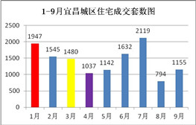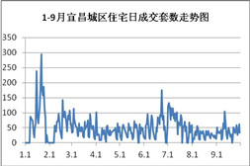

第二部分 土地市场分析

一、土地供应市场解析
1、土地供应情况
本月共出让地块14宗，出让总面积为40.2万方，出让总额为3.86亿元。本月总出让面积环比减少63%，同比增加64%。
9月出让地块详情
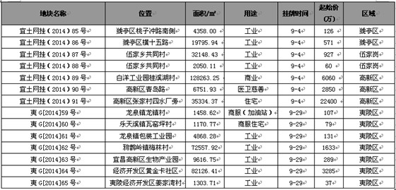
2013年9月-2014年9月宜昌城区土地供给横向对比
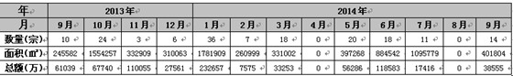
2、出让土地特征
从用地性质上来看，大部分为工业用地，住宅类用地显得极少，其中工业用地9宗，商业、医卫慈善、住宅、商服及商服住宅用地各1宗。从区域上来看，供地区域主要集中在夷陵区，其中夷陵区供地7宗、伍家岗2宗、高新区3宗、猇亭区2宗。此次住宅用地主要位于高新区。其中住宅类用地为13.8万方，环比减少26%，同比增加27%。住宅类用地同比减少，环比小幅增加。本月出让的住宅类用地为【宜土网挂（2014）91号】，位于高新区张家村四水厂旁，是西陵二路延伸段区域，预计未来放量为13.6万方，附近楼盘有弘洋拉菲小镇及香山总部鑫苑。

二、本月土地成交分析
1、土地成交情况
本月成交地块11宗，成交总面积118.7万方，成交金额9.5亿元，成交均价53万元/亩。本月成交面积环比增加2.5倍，同比增加2.2倍，主要是商业类用地大量增加所致。
9月出让地块详情
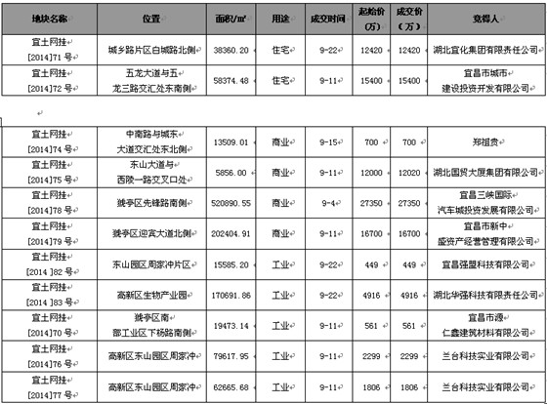
2、成交土地特征
从用地性质上来看，主要为工业与商业用地，其中工业用地5宗，商业用地4宗，住宅用地仅2宗。从区域来看，主要集中在高新区与猇亭区，其中高新区4宗、猇亭区3宗、伍家岗2宗，点军及西陵区各1宗。此次住宅类用地位于伍家岗与点军区。
其中住宅类用地为9.7万方，环比增加了1.45倍，同比减少54%，住宅类用地量不及去年同期。而商业用地为74.3万方，去年同期及上月均无商业类用地，同环比均大幅增加。此次商业用地主要集中在猇亭区。
本月住宅类用地成交情况:
【宜土网挂[2014]71号】地块位于伍家岗区城乡路片区白城路北侧，总面积约58亩，容积率2.7，总建面估算约10.4万方（只含地上建筑面积），成交价80万元/亩，楼面地价444元/㎡，被湖北宜化集团有限责任公司竞得。
【宜土网挂[2014]72号】地块位于点军区五龙大道与五龙三路交汇处东南侧，总面积约88亩，容积率2.2，总建面估算约12.8万方（只含地上建筑面积），成交价80万元/亩，楼面地价545元/㎡，被宜昌市城市建设投资开发有限公司竞得。
本月主要商业用地成交情况:
【宜土网挂[2014]78号】地块位于猇亭区先锋路南侧，总面积约781.34亩，容积率1.8，总建面估算约93.8万方（只含地上建筑面积），成交价35万元/亩，楼面地价292元/㎡，被宜昌三峡国际汽车城投资发展有限公司竞得。
【宜土网挂[2014]79号】地块位于猇亭区迎宾大道北侧，总面积约303.61亩，容积率1.2，总建面估算约24.3万方（只含地上建筑面积），成交价55万元/亩，楼面地价688元/㎡，被宜昌市新中盛资产经营管理有限公司竞得。
3、2013年1月—2014年8月土地市场成交走势
如下图所示，九月份成交量大幅度攀升，是今年以来成交量最高的月份，其主要是受本月商业类用地大量成交影响。在价格方面，当月虽然有所上升，但是仍在低位徘徊。楼市形势不佳，土地市场仍然谨慎行事。
土地成交面积走势
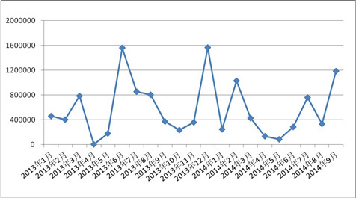
土地成交价格走势
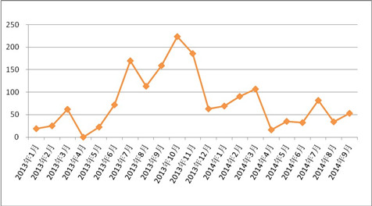

第三部分 各区楼市表现
宜昌楼市主要动态：
本月开始接受认筹项目有：
国宾壹号2期认筹1万抵3万；
宏信·依山郡7#楼认筹1万抵2万；
本月新开盘项目有：
9月7日，天玺25、26#楼开盘；
9月19日，月星国际城1#楼开盘；
预计下月开盘项目有：
星湖湾10月中旬开盘；
华鹏梧桐邑10月下旬开盘；
中兴国际花园10月中下旬开盘；
主城区其他重点项目动态：
恒大帝景“世界名人蜡像展”活动；
兴润秋雨台开展“中秋三天乐泰式游园会”；
中交·宜城春晓举行献“产品新闻发布会”；
江山多娇4期“泰江十年，感恩特价月”活动；
恒大绿洲举办“中秋喜乐汇哆啦a梦城”活动；
香山福久源开启“月圆中秋8大主题活动连续3天狂欢佳节”。

一、西陵区
1、区内主要楼盘动态
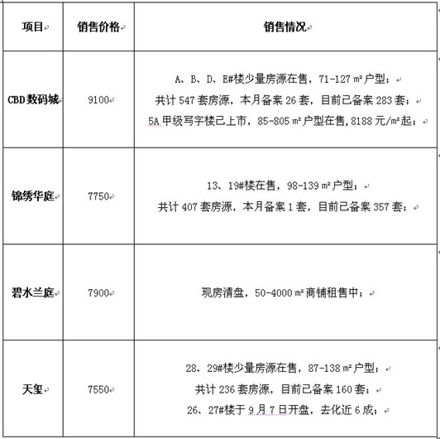
2、区内重点项目调查
◎项目名称：天玺
□地理位置：西陵二路与体育场路交会处
□开发商：湖北华祥投资发展有限公司
□项目定位：城心龙脉•半山墅区
□主广告语：俯视一座城市的仰望/270度俯瞰一城美景
□开发规模：总占地9.8万方，总建面36万方，容积率2.29，绿化率40%，建筑密度为25%，分三期开发。
□规划要点：由14栋高层和31栋联排别墅组合而成。
□主力户型： A户型 3×2×2 138.00㎡
B户型 3×2×2 123.00㎡
C户型 2×2×1 87.00㎡
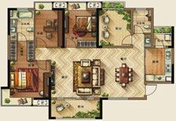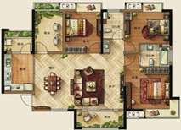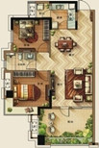
□项目动态：26、27#楼已于9月7日开盘，推出232套房源，去化近5成，户型为87-138㎡。开盘享认筹2万元及日进百金优惠，且有一次性95折，全额首付88折折扣，折后单价7500元/㎡左右，开盘优惠幅度约有5万元左右。
□项目点评：地处老城核心，周边生活配套成熟，交通便捷。住宅定位高端，营销活动新颖有档次；但403周边老旧环境影响项目形象。

二、伍家区
1、区内主要楼盘动态
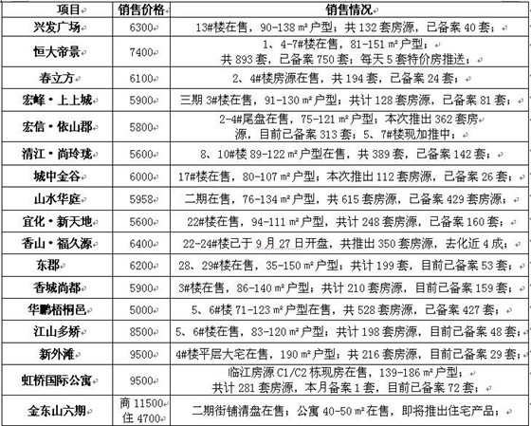
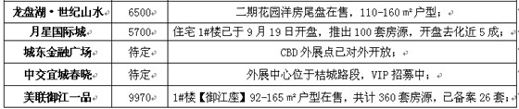
2、区内重点项目调查
◎ 项目名称：月星国际城
□ 地理位置：中南路与城东大道交汇处；
□ 开 发 商：宜昌星港房地产开发有限公司；
□ 开发规模：总占面5.4万方，总建面约25.3万平方米，容积率为2.98，绿化率高达45%，总户数1800多户，车位配比接近1:1。
□ 规划要点：高层住宅为3栋，SOHO公寓、星级酒店、商业楼及写字楼各1栋；
□ 形象定位：月星世界·引领繁华；
□ 户型产品： A1 3×2×2 135㎡（可蝶变） 占比11%
A2 2×2×1 86㎡ 占比33%
A3 3×2×1 105㎡（可蝶变） 占比34%
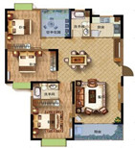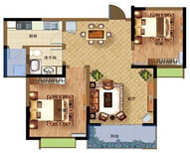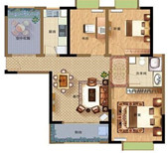
A1户型 A2户型 A3户型
□ 项目动态：19日住宅1#楼推出100套房源，去化近5成，所售户型为86-135㎡，均价为5700元/㎡。6日商铺一期开盘，推出200多套，面积为20-60㎡，去化近九成，均价2万/㎡。
□ 项目点评：拥城东公园，享月星、兴发与文化城围合的大型十字商业区。住宅2梯3户，整体采光好，舒适度高。但社区里无休闲娱乐配套，影响舒适度。

三、开发区
1、区内主要楼盘动态
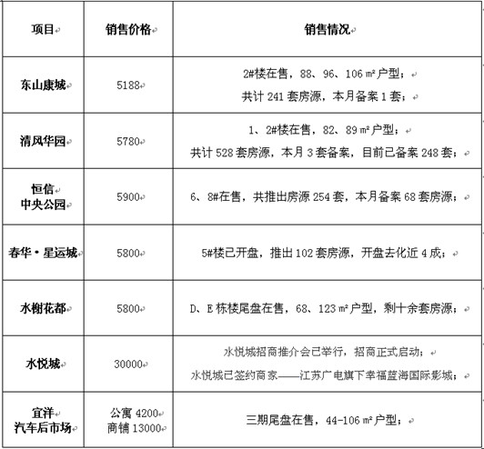
2、区内重点项目调查
◎ 项目名称：春华·星运城
□ 地理位置：发展大道与北苑路交叉路口；
□ 开 发 商：宜昌春华俊源房地产开发有限公司；
□ 开发规模： 占地2.6万㎡，总建面7.8万㎡，容积率3.0，建筑密度18.34%，绿地率30%，总停车位632个(地下577个，地上55个)，总户数737户。
□ 规划要点：分布2栋18F商住综合楼，6栋18-25F住宅楼 ；并规划有8000㎡中心水景园林。
□ 形象定位：星空下·运河边；
□ 主力户型： C1 2×2×1（可蝶变） 90.87㎡ 占比13%
C2 2×2×1 85.14㎡ 占比13%
C3 2×2×1 （可蝶变） 91.02㎡ 占比13%
B2 2×2×1 85.83㎡ 占比9%
□ 项目动态：5、7#楼已于9月13日开盘，推出153套房源，开盘去化近4成。开盘总款减1万，一次性/按揭均享97折优惠，折后单价5800元/㎡。
□ 项目点评：交通比较便利，但该项目周边生活配套欠完善，楼间距不够开阔，项目现场显得较为拥挤，居住的舒适性会受到一定影响。
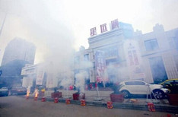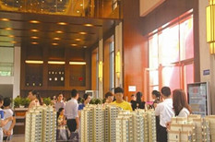

四、夷陵区
1、区内主要楼盘动态
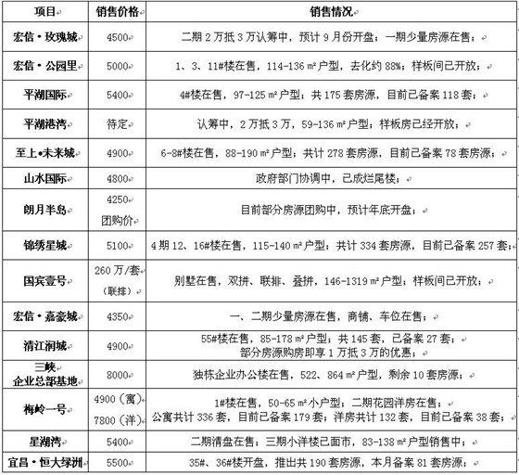
2、区内重点项目调查
◎ 项目名称：宜昌·恒大绿洲
□ 地理位置：发展大道与中兴路交汇处
□ 开 发 商：恒大地产集团
□ 开发规模：总占地面积达396亩，总建筑面积约80万平方米。
□ 规划要点：规划有5100㎡酒店、约46866㎡欧陆风情商业街、约5100㎡会所，配置了2160㎡幼儿园、超市及社区巴士等。
□ 建筑风格：新古典主义风格
□ 形象定位：发展大道·80万㎡御湖欧陆城
□ 主力户型：①户型 3×2×2 114.08㎡
②户型 3×2×1 101.73㎡
③户型 3×2×2 124.36㎡
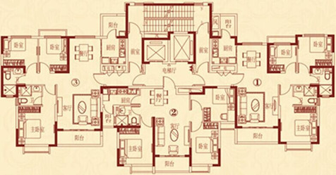
□ 销售动态：35、36#楼81-124㎡御府臻品学区房在售，限时享额外85折，来访享6重礼。另有恒大绿洲国庆嘉年华活动以及宜昌首届萌神羊驼展邀您参与，来访抽黄金。
□ 项目点评：地处夷陵区发展大道，占据城市北展核心位置，80万方大规模生态住区，园林景观已实景呈现，对客户视觉冲击效应明显，受到不少置业者的亲睐。
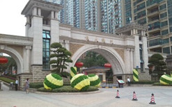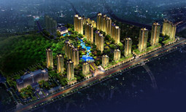

五、猇亭区
区内主要在售楼盘动态：
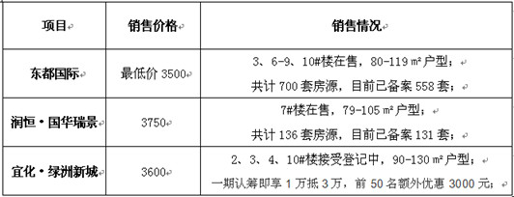

六、点军区
区内主要在售楼盘动态：
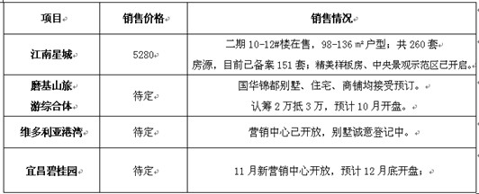

第四部分 媒体监测

一、纸媒投放情况
本月截止到30日，共有40个地产项目投放报纸广告，共计158篇。本月广告投放量较大的主要有月星国际城、江山多娇4期、清江润城4期、恒大帝景、中铁龙盘湖世纪山水、清江尚玲珑等楼盘。

二、纸媒投放数据监测
1、报广投放时间段分析
本月投放量统计
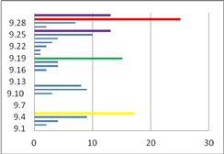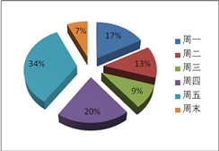

本月报广投放量从时间上来看，主要集中在5日、12日、19日、26日、29日这5个时间点，且大部分在周五。其中29日投放量达到巅峰，共计25篇，各大楼盘为迎接“十一黄金周”抢抓客户，均大势做宣传。
2、投放媒体及版面分析
投放媒体及版面统计
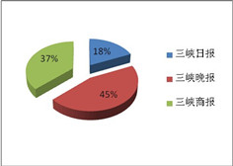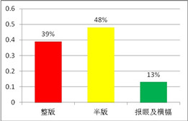
本月三峡晚报投放量位居第一，共71篇，占纸媒总投放量的45%。三峡商报次之，共58篇，占纸媒总投放量的37%。投放版面主要集中在半版，其占比为48%，投放广告较多的楼盘主要有恒大帝景及清江润城等；整版投放量占比39%，报眼及条幅投放占比13%。
3、项目投放量分析
各楼盘本月纸媒投放量对比
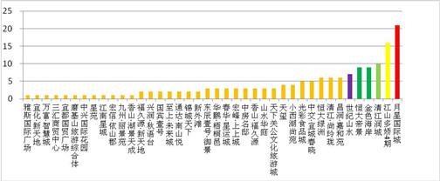
纸媒投放TOP 1、2、3：月星国际城、江山多娇4期、清江润城
本月月星国际城共投放报广21篇，整版居多，大多为环球港商铺劲销打广告。江山多娇4期共计投放报广16篇，以条幅为主，主打感恩季特价房活动；清江润城共投放报广10篇，全为半版，多为商铺认筹信息。
纸媒投放TOP 4、5、6：恒大帝景、中铁龙盘湖世纪山水、清江尚玲珑
本月恒大帝景共计投放报广9篇，全为半版，大多为黄金周购房享优惠活动。世纪山水共计投放报广7篇，全为半版，均为国庆特惠广告。清江尚玲珑共计投放报广6篇，全为半版投放，主要为国庆熊猫展活动。

三、网络媒体监测
1、搜房网
本月在搜房网投放广告的主要有宜昌巴黎香颂、恒大绿洲、清江润城及星湖湾等楼盘。
2、搜狐焦点网
本月在搜狐焦点网上投放广告的主要有宜昌巴黎香颂、宜化新天地及中兴国际花园等项目。
3、大楚网
本月在大楚网上投放广告的主要有弘洋地产、中交宜城春晓、清江尚玲珑及清江润城等项目。
有了中秋，盼着黄金周，本月开发商的积极性较上月明显要高，九月投广量也显著增加。面对节日的到来，开发商不遗余力的营造节日气氛，举办各类活动，期盼取得“金九”的好收成。如恒大帝景“世界名人蜡像展”活动、兴润秋雨台开展 “中秋三天乐泰式游园会”、恒大绿洲举办“中秋喜乐汇哆啦a梦城”、香山福久源开启“月圆中秋8大主题活动连续3天狂欢佳节”、江山多娇4期“泰江十年，感恩特价月”、中铁龙盘湖“十一礼惠全单价最高立减1000元/㎡”及新外滩“十一缤纷乐 全家乐翻天【7大主题活动】”等。
